最高检调研组在四川阿坝调研
应勇强调
坚持依法治藏 强化检察履职
持之以恒筑牢治藏稳藏兴藏法治基石

7月21日至23日，最高人民检察院党组书记、检察长应勇率最高检调研组，围绕以高质效检察履职服务推进涉藏地区长治久安和高质量发展，到四川省阿坝藏族羌族自治州调研。应勇强调，要坚持以习近平新时代中国特色社会主义思想为指导，深学细悟笃行习近平党建思想、习近平法治思想，深入贯彻落实习近平总书记重要指示精神和新时代党的治藏方略，全面贯彻总体国家安全观，统筹发展和安全，坚持依法治藏，强化检察履职，履行好国家法律监督机关职责，坚决有力维护国家统一、保障社会稳定、增进民族团结，持之以恒筑牢治藏稳藏兴藏法治基石。
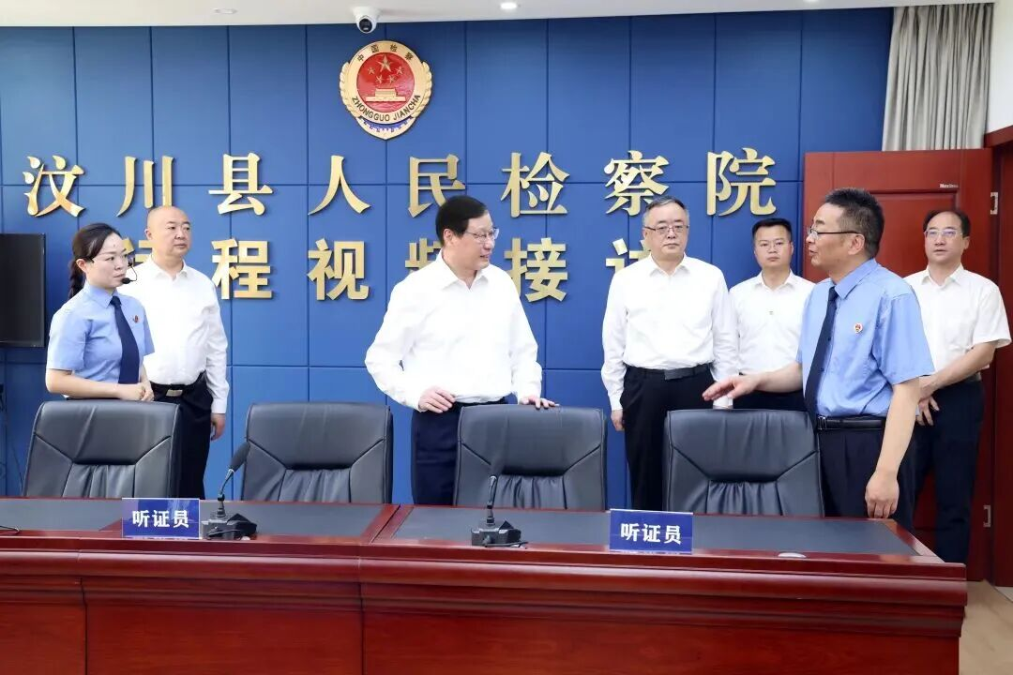
7月21日，最高人民检察院党组书记、检察长应勇率最高检调研组在汶川县检察院调研。

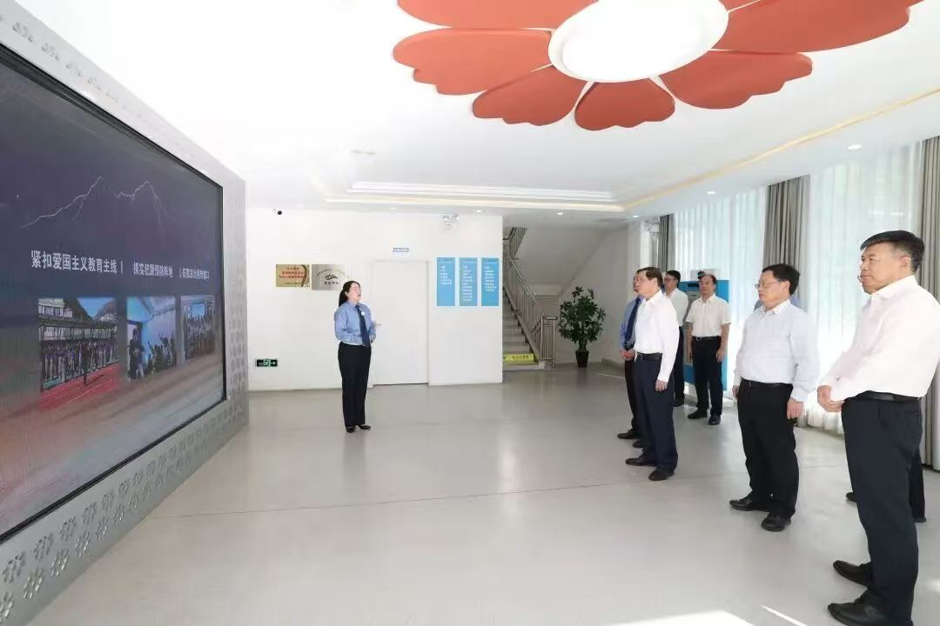
7月21日，最高人民检察院党组书记、检察长应勇率最高检调研组在马尔康市检察院调研。

在汶川县检察院、马尔康市检察院，应勇调研基层检察履职、控告申诉检察等工作。“基层虽小，连着大局；岗位平凡，责任如山。小院也可以有大作为，小院也应当有大作为。”应勇强调，民族地区检察机关要自觉把检察工作与民族工作有机结合起来，完整准确全面贯彻党的民族宗教政策，依法保障各族群众合法权益，持续深化“检护民生”工作，不断增强各族群众获得感、幸福感、安全感。要始终把维护稳定作为第一位的任务，协同落实好源头防范、风险排查等各项措施，深入推进检察信访工作法治化，扎实开展集中化解信访问题专项行动，推动矛盾纠纷源头化解、多元化解、有序化解，努力营造安全稳定的社会环境。要深入学习贯彻第十六次全国检察工作会议精神，确保党中央决策部署和最高检党组工作要求在各级检察机关不折不扣落实到位。
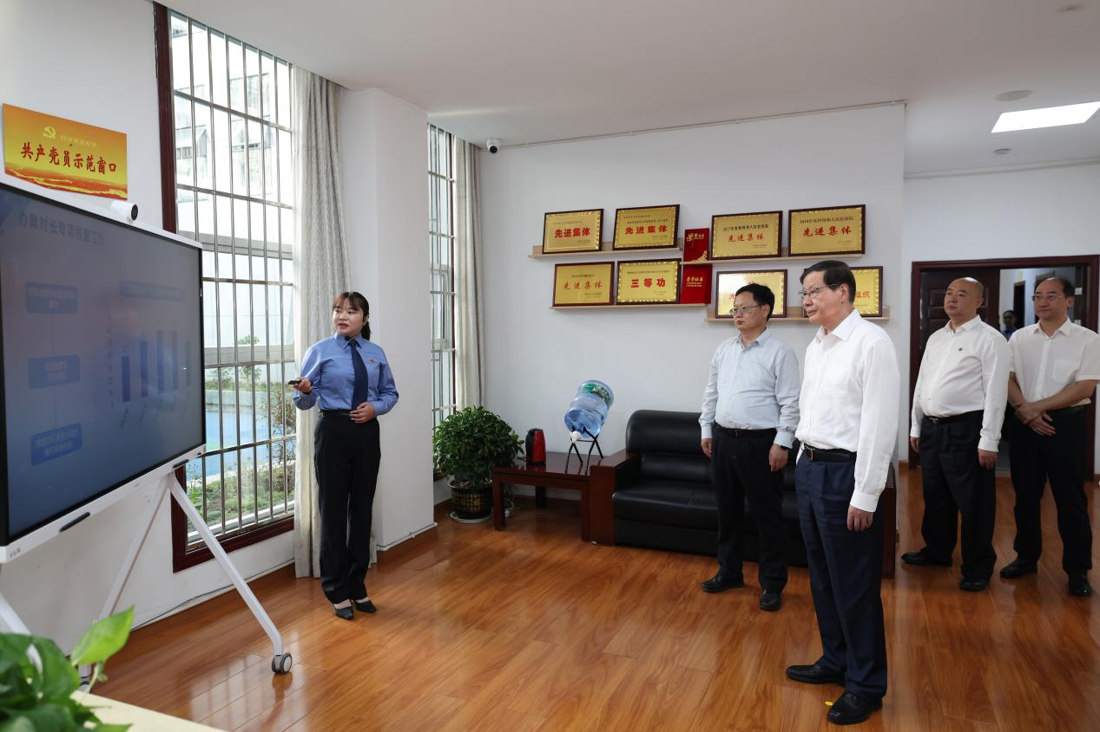
7月21日，最高人民检察院党组书记、检察长应勇率最高检调研组在阿坝州检察院调研。
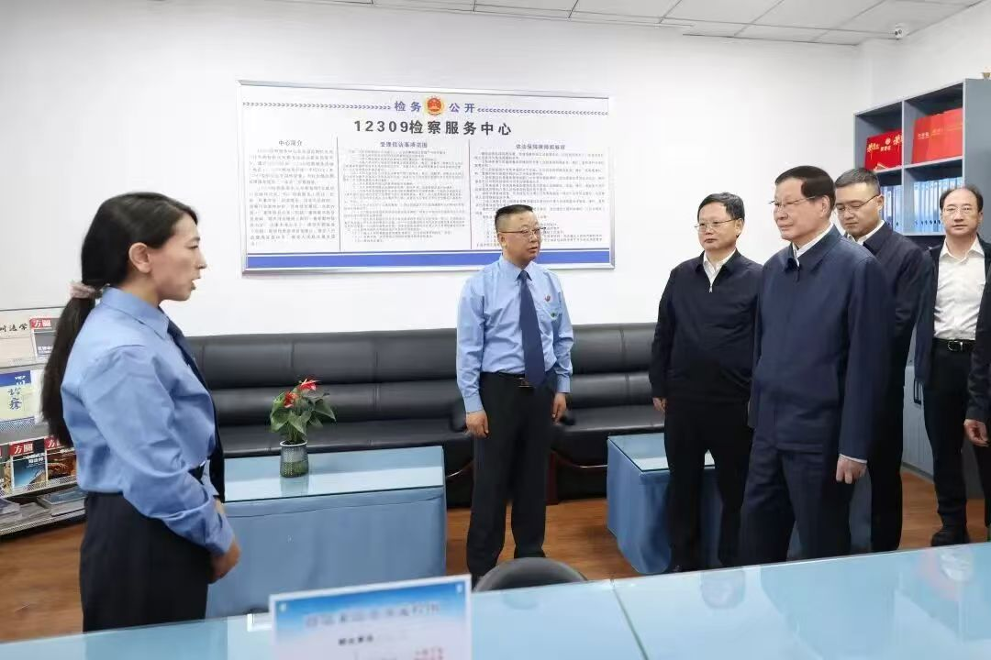
7月22日，最高人民检察院党组书记、检察长应勇率最高检调研组在阿坝县检察院调研。

应勇在阿坝州检察院、阿坝县检察院调研未成年人检察、公益诉讼检察等工作，在藏传佛教有关寺庙，了解民族宗教工作、寺庙管理等情况。阿坝州检察机关打造全省民族地区首个未成年人检察品牌“格桑梅朵”，在未成年人权益保护和犯罪防治方面取得积极成效。“教育是争夺下一代的灵魂工程。做好民族地区未成年人检察工作，功在当代、利在千秋。”应勇强调，要充分履行未成年人检察职能，依法保障各族未成年人合法权益，协同加强爱国主义教育、思想道德教育、法治教育、国民教育，有效引导在校未成年人树立正确的国家观、历史观、民族观、文化观、宗教观，增强国家意识、公民意识、法治意识。深入贯彻义务教育法，协同做好控辍保学工作，依法保障未成年人接受义务教育的权利、履行接受义务教育的义务。“格桑梅朵”在藏语中寓意幸福花朵，希望大家久久为功，以法治力量护航各民族少年儿童健康茁壮成长。要认真贯彻生态环境法典、青藏高原生态保护法，加强生态环境检察工作，守护好雪域高原良好生态。要加大涉藏地区文物和文化遗产保护公益诉讼工作力度，协同相关部门合力推动文物保护利用和文化遗产保护传承，促进铸牢中华民族共同体意识。要立足检察职能，依法惩治利用宗教活动进行的危害国家安全、破坏民族团结等犯罪，扎实开展“送法进寺庙”活动，协同推进宗教事务治理法治化，促进提升寺庙依法规范管理水平，引导藏传佛教与社会主义社会相适应。
应勇强调，要依法全面履行检察职能，更好统筹发展和安全，认真贯彻民族团结进步促进法，更加有力服务涉藏地区长治久安和高质量发展。全面准确贯彻宽严相济刑事政策，坚决依法从严惩治分裂破坏活动，始终保持严打高压态势，形成有力震慑。强化检察监督，推进严格依法办案、公正司法。依法推进社会治理，结合检察办案强化典型案例教育和法治宣传教育，促进营造国大于教、国法大于教规、教民首先是公民的社会氛围。持续深化反分维稳检察办案协作机制，加强执法司法协作配合，为保持涉藏地区政治安定、社会稳定、民族团结、宗教和顺提供坚实法治保障。
“高原地区条件艰苦、任务繁重，大家长期坚守、无私奉献，非常辛苦，很不容易。对这支队伍一定要更加关心爱护。”应勇还看望慰问基层一线检察人员，勉励大家传承弘扬“老西藏精神”，巩固深化树立和践行正确政绩观学习教育成果，忠诚履职、求真务实、担当实干，履行好国家法律监督机关职责，为维护涉藏地区安全稳定和民族团结作出更大贡献。
调研期间，应勇与四川省委书记王晓晖进行了工作交流。最高检党组成员、副检察长苗生明，四川省委副书记、政法委书记于立军，四川省检察院检察长王麟陪同调研。

来源：检察日报社 最高人民检察院微信公众号

